Комунальний заклад "Запорізька обласна бібліотека для дітей "Юний читач"
Запорізької обласної ради

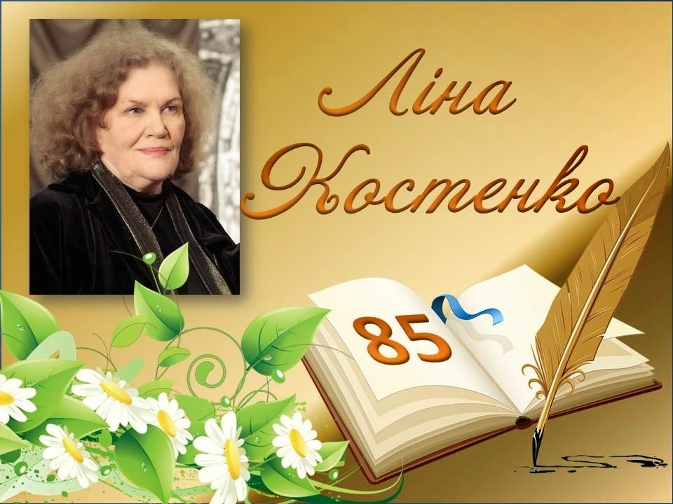

В її віршах – історія народу
Інформаційно-методичний матеріал
(до 85-річчя від дня народження Ліни Костенко)

Запоріжжя, 2015

В її віршах – історія народу: інформаційно-методичний матеріал / укладач Л. В. Данилова; Запорізька обласна бібліотека для дітей "Юний читач". – Запоріжжя, 2015. – 12 с.

Інформаційно-методичний матеріал містить інформацію про життєвий та творчий шлях української письменниці Ліни Костенко, рекомендації щодо популяризації її творів, бібліографію. Присвячений 85-річчю від дня народження письменниці.
Розраховано на бібліотечних фахівців та широке коло читачів.

Укладач Данилова Л. В.

Комп’ютерна верстка Веселова Л. Г.

Відповідальна за випуск Данилова Л. В.

Ліну Костенко та її творчість уже на сьогодні визначають як унікальне явище у світовій культурі ХХ і ХХІ століть. Нижче подаємо матеріал, який бібліотекар може використати при підготовці різноманітних бібліотечних заходів: вечорів поезії, літературних читань, квестів, літературно-поетичних годин, світлиць тощо.
Особливість, світогляд, духовний досвід поета присутні в усій його поетичній творчості – вони становлять своєрідну поетичну систему, об’єднану образом автора. Ліну Костенко як людину і поета ми уявляємо завдяки її творам, де злилися біографічний і художній образи автора, які і складають ліричне "Я".
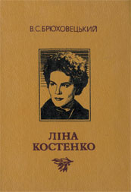
Ліна Василівна Костенко. Поет, філософ, безстрашний, самобутньо й напружено мислячий митець, кришталево чесний перед своїм народом і власною совістю.
Її геній, незважаючи на всі катаклізми й катастрофи, гоніння й замовчування, був і залишається могутнім незламним деревом, олімпом сучасної поетичної думки.
Далекі від видавничого процесу люди навіть і уявити собі не можуть, крізь які "лінзи" в 60-70-ті роки ХХ ст. розглядалося кожне слово, як немилосердно перетрушувалися рукописи й викидалося з них усе, що мало бодай натяк на незгоду з офіційною ідеологією. Ліну Костенко звинувачували в найтяжчих гріхах, говорили про ідейну хибність її творчості. Вона надовго замовкла, але не покаялась, а продовжувала писати, тільки вже в шухляду.
Ліна Василівна не любить галасу, вона скромна і нечестолюбна, рідко спілкується з журналістами.
Ось що згадує її донька – відома поетеса й літературознавець Оксана Пахльовська.
"Короткі і сумні спогади… Шістдесяті. Я у Ржищеві в дідуся. Ходжу навколо грядочки полуниць "Вікторія", заклавши руки за спину і граю в тюрму. Ось я у в’язниці, ось до мене підходять "вони", але я їм нічого не скажу. А мама у Львові – на судах. Кидає квіти політв’язням, їй крутять руки, вона б’є кулаками по "воронках"… Я жду її.
Сімдесяті… В цей час на руках у мами – маленьке дитя, мій молодший брат Василько, який зіпнеться на ніжки і почне ходити й говорити в роки маминого літературного небуття. Це мужність мами як жінки – народити дитину в розгул чуми. Це правічний інстинкт, віра в перемогу життя і його непереможність.
1980: після всіх кіл видавничого пекла вихід "Неповторності" все одно під загрозою. Останній спосіб: мама оголошує голодовку – це вже друга. Перша була після вирубаних строф після першої після шістнадцяти років мовчання публікації в "Літературній Україні" влітку 1976 року. Наш тато каже: "Ліно, у тебе ж діти!". Мама відповідає: "Діти мені простять".
З цього приводу я хочу прочитати одну з маминих поезій, в якій вона говорить сама за себе".

Я в людей не проситиму сили,
Я нічого в житті не просила,
Як не просять гранітні схили,
щоб у спеку дощі їх зросили.
Я в людей попрошу тільки віри
В кожне слово, почуте від мене,
В кожний погляд очей моїх сірих,
В кожну ласку рук не студених.

Ще змолоду душа Ліни Костенко задихалася в атмосфері духовної блокади, тотального наступу на паростки національного відродження, засилля кар’єристів і підлабузників. Її поезія була криком протесту.

Блюстителі, халтура – ваше хобі.
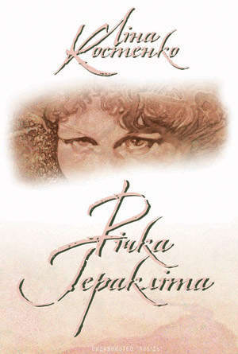
Ви, фабриканти вір і недовір,
Зробити вам би по духовній пробі –
Вас забракує кожен ювелір.
Номенклатурні дурні, бюрократи,
Пласкі мурмила в квадратурі рам!
Ваш інтелект не зважать на карати,
А щонайбільше просто на сто грам.

Що ж так хвилювало в той час Ліну Костенко? Які пекельні муки терзали й мучили її вразливу поетичну душу?

Поезія згубила камертон.
Хтось диригує ліктями й коліном.
Задеренчав і тон, і обертон,
І перша скрипка пахне нафталіном.
Поезія згубила камертон.
Перецвілась, бузкова і казкова.
І дивиться, як скручений пітон,
Скрипковий ключ в лякливі очі слова.
У правди заболіла голова
Од часнику, політики й гудрону.
Із правдою розлучені слова
Кудись біжать по сірому перону…

Але все ж таки Божа справедливість є. У 1977 році після довгих вагань і консультацій на вищому рівні цензура дозволила вихід поетичної книжки Ліни Костенко "Над берегами вічної ріки". Це була книжка великого болю, тривоги й іронії. Замість набридлих фанфар і барабанів, читачі, нарешті, відчули справжній словесний симфонічний оркестр.
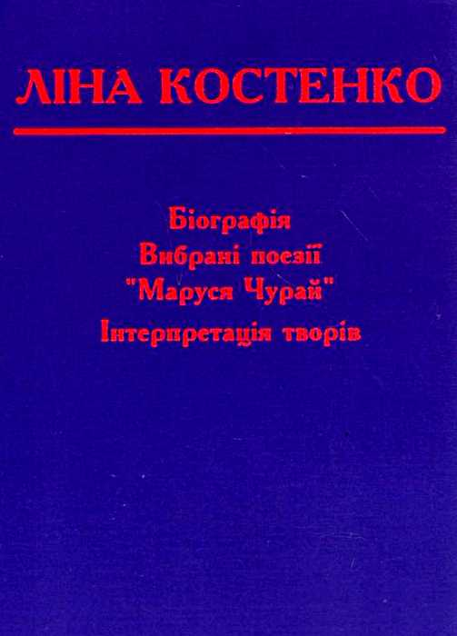
А на початку 80-х з-під пера поетеси народжується історичний роман у віршах "Маруся Чурай", названий українською енциклопедією середини ХVІІ ст.
Рекомендація:
Можна запропонувати читачам інсценування уривку з роману "Маруся Чурай", ІІІ розділ ("Сповідь") від слів "Вже й воду брала з іншої криниці…" до – "Оце і є вся правдонька про нас".
Текст радимо скоротити так, щоб залишились монолог Марусі та її діалог з Грицем.

У 1987 році в житті Ліни Василівни Костенко відбулася знаменна подія – їй присуджена Державна премія імені Т.Г.Шевченка за її історичний роман у віршах "Маруся Чурай" і збірку поезій "Неповторність".
Це була вистраждана і заслужена нагорода. Слово Ліни Костенко завжди було на сторожі правди. "Література, - писала поетеса, - це не змагання, а боротьба. Боротьба не амбіцій, не стрибки в висоту, не біг наввипередки. Це одвічна боротьба добра і зла, справедливості і несправедливості, людського і нелюдського. Хто знає, якби не така нелегка доля, чи змогла б я підняти свою поезію до таких висот".

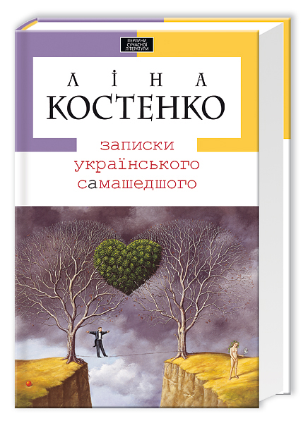
Що доля нелегка, - в цім користь своя є.
Блаженний сон душі мистецтву не сприяє.

Є щось у Ліні Костенко чоловіче: у всіх її думках і діях. Її називали "Чорнобильською берегинею". Вона не думала над правильністю дій, а робила те, що говорить серце.
Недарма її "Записки українського самашедшого" (2010р.), перший прозовий твір, який повертає почуття власної гідності, демонструє філософське мислення.
"У приниженні не можна жити й перемагати. Думаю, що український народ досі не переміг через те, що переживає дуже велике історичне приниження" (Л. Костенко).
Упродовж всього свого життя Ліна Костенко пише велику книгу нашого народу. Зараз письменниця приєдналась до гуманітарної акції "Другий фронт АТО" - вона передала на фронт кілька збірок своїх поезій з побажаннями та словами підтримки.

І жах, і кров, і смерть, і відчай,
І клекіт хижої орди,
Маленький сірий чоловічок
Накоїв чорної біди.
Це звір огидної природи,
Лох-Несс холодної Неви,
Куди ж ви дивитесь, народи?!
Сьогодні – ми, а завтра – ви.

Ліна Василівна Костенко посідає перше місце в українській літературі завдяки своїй сильній особистості, вона одна з найкращих поетів сучасності.
Збірка Ліни Костенко "Інкрустації" - це розсип перлин мудрості. Вони ніби показують усім нам істинні шляхи добра, мобілізують волю, додають сили протистояти злу, активно формують високі моральні переконання. За цю збірку письменниці присуджена одна з найпрекрасніших премій – премія Петрарки, титана італійського Відродження. У дипломі, зокрема, зазначається: "Спеціальна премія світовій поетесі Ліні Костенко". Не українській, а світовій, бо справжня поезія, звісно ж, належить світові. Це є свідченням того, що Україна входить до духовного та інтелектуального європейського світового братства.

Те, що принижує, – пронизує.
Душа образ не забува.
Все, чим образили поета,
Акумулюється в слова.
А слово – струм, а слово – зброя.
А віще слово – вічове.
Душа, зруйнована, як Троя,
Своїх убивць переживе.

Поетичне слово Л. Костенко пророче, наповнене філософською глибиною, високою духовністю, збагачене та розцвічене всіма барвами веселки. Воно збагачує читача інтелектуально, звеличує душу і серце благородними, шляхетними почуттями, чарує несказанною красою слова. Говорити про її поезію – означає говорити про святість душі людини, її гідність, про ідеали добра, істини й краси, про нездоланність правди і необхідність боротьби за неї.

Рекомендація:
Під час проведення заходів можна використовувати таблицю життєвого і творчого шляху Ліни Костенко. Це допоможе читачам краще зорієнтуватись в часі та подіях. Для демонстрації хронологічної таблиці можна використати мультимедійний екран.

Життєвий і творчий шлях Л. Костенко
Хронологічна таблиця

19.03.1930 р. | Народилася в м. Ржищеві. З 6 років живе в Києві.
1952 р. | Вступила до Московського літературного інституту
1956 р. | Блискуче закінчила ВУЗ
1957 р. | Збірка "Проміння землі"
1958 р. | Збірка "Вітрила"
1961р. | Встигла побачити світ книжка молодої поетеси "Мандрівки серця"
1963р. | Збірка "Зоряний інтеграл"
1965р. | Л.Костенко підписала лист-протест проти арештів української інтелігенції
1973р. | Потрапила до "чорних списків", складених секретарем ЦК КПУ з ідеології В. Маланчуком
1976р. | Збірки "Зоряний інтеграл" та "Княжа гора" не були допущені до читача
1977р. | Збірка "Над берегами вічної ріки"
1987р. | Шевченківська премія
1989р. | З’явилось "Вибране"
1990р. | В США відбувся Всесвітній конгрес "Ліна Костенко – поет і мислитель"
1992р. | Почесна відзнака від Президента Л. Кравчука
2000р. | І-й лауреат Міжнародної літературно-мистецької премії  ім. Олени Теліги
2010р. | Видана поема "Берестечко", роман "Записки українського самашедшого"
2011р. | Вирушила в тур-презентацію свого роману, але не завершила через особисту образу (провокативні відгуки деяких письменників і журналістів)
2011р. | Видана поетична збірка "Річка Геракліта"

Літературний калейдоскоп "Є поети для епох"

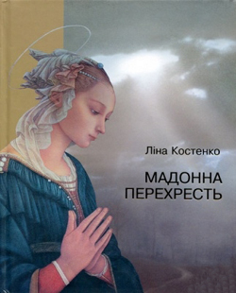
Читачі повинні визначити назву поезії Л.Костенко за рядками з творів. Учасники отримують жетони за правильну відповідь, переможцем стає той, хто набрав більше жетонів, він і отримує приз від бібліотеки.

1. Вечір був. І цвіли під вікнами мальви.
Попід руки держала отих матерів рідня.
А одна розридалась, і стала ушосте – мати.
А один був живий. Він умер наступного дня. ("Пастораль ХХ сторіччя")

2. Не бійся правди, хоч яка гірка,
Не бійся смутків, хоч вони як ріки,
Людині бійся душу ошукать,
Бо в цьому схибиш – то уже навіки. ("Життя іде і все без коректур")
3. Ти не дивись, що дівчинка сумна ця.
Як пощастило дівчинці в сімнадцять! ("Світлий сонет")

4. В епоху спорту і синтетики
Людей велика ряснота.
Нехай тендітні пальці етики
Торкнуть вам серце і вуста. ("Вже почалось, мабуть, майбутнє")

5. Це – голос наш. Це – пісня.
Це – душа. ("Маруся Чурай")

6. Поезія – рідна сестра моя.
Правда людська – наша мати. ("Доля")

7. Я трохи звір. Я не люблю неволі.
Я вирвуся, хоч лапу відгризу. ("Покремсали життя моє на частки")

8. Номенклатурні дурні, бюрократи,
Пласкі мурмила в квадратурі рам!
Ваш інтелект не зважать на карати,
А щонайбільше просто на сто грам. ("Червоні краплі глоду")

9. Гримлять на рейках бутафорські строфи.
Але куди? Куди вони, куди?
Поезія на грані катастрофи. ("Поезія згубила камертон")

10. Поки геній стоїть, витираючи сльози,
Метушлива бездарність отари свої пасе. ("Умирають майстри, залишаючи
спогад, як рану")

11. А вірші ридають…Отак і життя промине.
Будь прокляті всі, хто відняв у мене вітчизну!
Але у вітчизни ніхто не одніме мене. ("Княжа гора")

12. Нелегко, кажуть, жити на дві хати.
А ще нелегше – жить на дві душі! ("Маруся Чурай")

Рекомендуємо:

Під час проведення брейн-рингів, гри "Що? Де? Коли?", інших інтелектуальних заходів за творчістю Л. В. Костенко, скористайтеся питаннями літературної вікторини "Поет це той, хто вміє зорі на слова міняти".

1. Хто з українських поетів-шістдесятників відгукнувся рецензією на поетичну збірку Ліни Костенко "Мандрівка серця"?
- Іван Драч;
- Василь Симоненко;
- Микола Вінграновський;

2. Якому діячеві українського кіно Л. Костенко присвятила вірш "Незнятий кадр незіграної ролі"?
- О. Довженку;
- Івану Миколайчуку;
- Сергію Параджанову;

3. В якій поезії Л. Костенко висвітлюються екологічні проблеми?
- "Пастораль ХХ сторіччя";
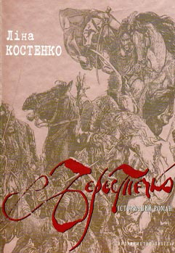
- "Ще назва є…";
- "Місто УР";

4. Який період української історії відображено в романі "Маруся Чурай"?
- епоха Богдана Хмельницького;
- епоха гетьмана Івана Мазепи;
- перша половина ХVІІІ ст.

5. В якій поезії йдеться про "муки творчості", про творчу самовимогливість митця?
- "Княжа гора";
- "Незнятий кадр незіграної ролі";
- "Чекаю дня, коли собі скажу…";

Можна одне із завдань для учасників інтелектуальних змагань подати у вигляді карток. Читачі повинні відшукати пару.

Назва поетичної збірки | Рік видання
"Проміння землі" | 1987
"Мандрівка серця" | 1977
"Сад нетанучих скульптур" | 1958
"Вітрила" | 1957
"Над берегами вічної ріки" | 1961

Тема твору | Назва твору
Пам'ять | "Люблю чернігівську дорогу"
Поезія | "Гуде вогонь – веселий сатана"
Любов | "Біль єдиної зброї"
Природа | "Іма Сумак"
Мова | "Поезія згубила камертон"
Правда | "Вечірнє сонце, дякую за день"

Ліна Костенко самобутня, самостійна в усьому. Вона віддає перевагу дорогам невторованим, темам – нерозробленим. Переспівів у неї немає. Кожне явище вона сприймає і описує по-своєму. Духовна предтеча шістдесятників, поетеса відкрила для них основні ідейні й стилістичні обрії, стала законодавицею літературної моди, ревно дотримуючись національних традицій, духовним донором для всієї української культури, візитною карткою поетичної України. Вона була і є найпопулярнішим поетом серед читачів усіх вікових категорій, найчеснішим, найбезстрашнішим.
У 1993 р. в "Літературній Україні" були надруковані сатиричні віршовані мініатюри під загальною назвою "Коротко – як діагноз". Вони про нас.

Ми дикі люди, ми не знаєм звичаїв.
Ми нищим ліс. Ми з матір'ю на "ти".
Ми свій кінець пришвидшуєм, пришвидшуєм
у колективних нетрях самоти.

Душа ніяк не вийде із-під варти,
То культ особи, то культура мас.
Колись ми, кажуть, виникли від мавпи.
Надалі мавпа виникне від нас.

Таке століття – навіть зрячі йдуть наосліп.
І не надійся, все це не минеться,
Допоки хам не схаменеться.
Поети, не катуйте читача!
То непрощенно – гріх багатослів'я.
Коротко – як діагноз.
І хоч трошки надії.

Бібліографія

Білоус, Г. Слово про Ліну Костенко [Текст]/Г. Білоус//Хортиця. – 2010. - №5. – С.55-60.
Дівчина з легенди [Текст]: [Літературно-музична композиція]//Українська мова й література в сучасній школі. – 2013. - №3. – С. 66-71.
Другий фронт Ліни Костенко [Текст]// Голос України. – 2015. - №51. – 21 березня. – с. 1;8.
Іванишин, П. Проза генія, або роман опору Ліни Костенко [Текст]/ П. Іванишин// Дивослово. – 2011. - №4. – с. 57-60.
Качуровський, І. Поезія Ліни Костенко// Променисті сильвести: лекції, доповіді, статті, есе, розвідки/ І. Качуровський. – К.: Вид. дім "Києво-Могилянська академія", 2008. – с. 645-675.
Клочек, Г.Д. Історичний роман Ліни Костенко "Маруся Чурай": навч. посібник/Г.Д.Клочек. – Кіровоград., 1998. – 52с.
Ковалевський, О.В. Ліна Костенко: нарис творчо-світоглядної біографії/О.В.Ковалевський. – Харків: Прапор, 2004. – 192с. – (Бібл.серія)
Козачук О. "Я лиш інструмент, в якому плачуть сни мого народу…"[Текст]: [Життя і творчість Ліни Костенко]/ О.Козачук//Українська мова й література в сучасній школі. – 2013. - №5. – С. 16-23.
Ліна Костенко: Українська література 11 кл. – К.: Усе для школи, 2002. – 79с.
Мовчун, А. Чарівний світ Ліни Костенко [Текст]/ А. Мовчун//Початкова освіта. – 2010. - №9. – С.11-16.
Миколаєнко, А. "Записки українського самашедшого" - перший прозовий роман Ліни Костенко [Текст]/А. Миколаєнко//Літературна Україна. – 2010. - №47. – С.1-2;5.
Панченко, В. "Поразка – це наука…"[Текст]: [роман "Берестечко" Ліни Костенко]/В. Панченко//Дивослово. – 2010. - №3. – С.39-43.
Чумак, Т. "Моя любове, я перед тобою…"[Текст]: [літературно-мистецька вітальня, присвяч. вивченню інтимної лірики Ліни Костенко ]Т. Чумак// Українська мова й література в середніх школах, гімназіях, ліцеях та колегіумах. – 2011. - №3. – С.9-16.
Чумак, Т. Проблема вірності і зради у творах Ліни Костенко на історичну тематику [Текст]/Т. Чумак//Дивослово. – 2011. - №7. – С.17-20.
Ярошенко, Р. "Страшні слова, коли вони мовчать" Л.Костенко [Текст]/ Р.Ярошенко//Українська мова й література в сучасній школі. – 2013. - №2. – С.6-11.

Комунальний заклад "Запорізька обласна
бібліотека для дітей "Юний читач"
Запорізької обласної ради

69006
м. Запоріжжя,
вул. В. Лобановського, 14

Телефони: (061) 236-85-62
236-85-63
236-86-27
236-86-49
Факс: (061) 236-85-62

i-mail: zodb@mail.ru
www.zodb.zp.ua

